MCP23017

Модуль управления режимами работы аналоговых цепей (AFE control GPIO).

# Переменные для интерфейса верхнего уровня

|  |  |  |
| --- | --- | --- |
| **Название** | **Тип** | **Примечание** |
| AFE_GPIO_STATE | int32 | первые 16 бит - значащие |
|  |  |  |

## Структура AFE_GPIO_STATE

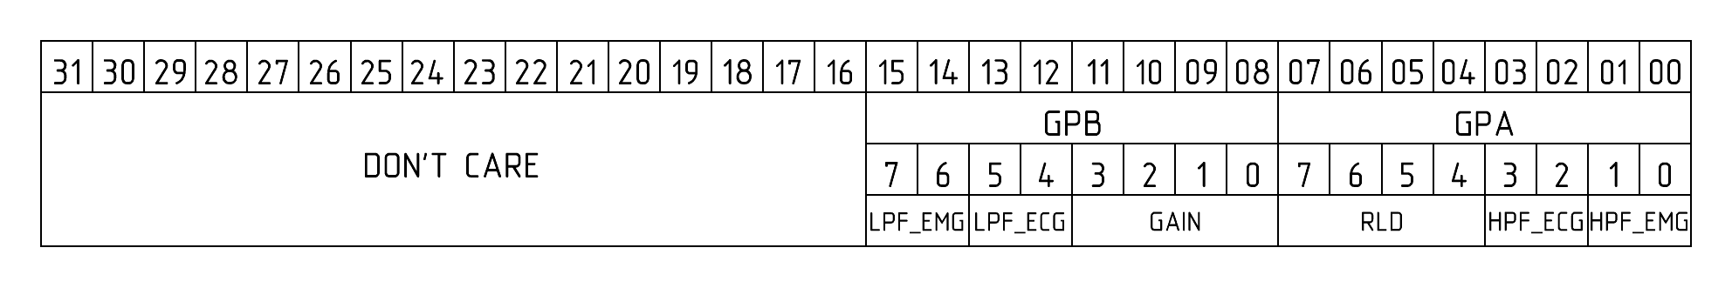

# Режимы работы

## ФВЧ ЭМГ (HPF_EMG)

|  |  |  |
| --- | --- | --- |
| GPA1 | GPA0 | Параметры ФВЧ каналов ЭМГ |
| 0 | 0 | 10 Гц |
| 0 | 1 | 70 Гц |
| 1 | 0 | 30 Гц |
| 1 | 1 | 100 Гц |

## ФВЧ ЭКГ (HPF_ECG)

|  |  |  |
| --- | --- | --- |
| GPA3 | GPA2 | Режим ФВЧ каналов ЭКГ |
| 0 | 0 | 0,1 Гц |
| 0 | 1 | 1,0 Гц |
| 1 | 0 | 0,3 Гц |
| 1 | 1 | 3,0 Гц |

## RLD

|  |  |  |  |  |
| --- | --- | --- | --- | --- |
| GPA7 | GPA6 | GPA5 | GPA4 | Режим функционирования схемы RLD |
| * | * | * | 0 | Вывод COM канала ЭМГ2 отключен от схемы RLD |
| * | * | * | 1 | Вывод COM канала ЭМГ2 подключен к схеме RLD |
| * | * | 0 | * | Вывод COM канала ЭМГ1 отключен от схемы RLD |
| * | * | 1 | * | Вывод COM канала ЭМГ1 подключен к схеме RLD |
| * | 0 | * | * | Вывод COM канала ЭКГ1 отключен от схемы RLD |
| * | 1 | * | * | Вывод COM канала ЭКГ1 подключен к схеме RLD |
| 0 | * | * | * | Вывод COM канала ЭКГ2 отключен от схемы RLD |
| 1 | * | * | * | Вывод COM канала ЭКГ2 подключен к схеме RLD |

## KU

|  |  |  |  |  |
| --- | --- | --- | --- | --- |
| GPB3 | GPB2 | GPB1 | GPB0 | Режим установки KU в каналах |
| * | * | * | 0 | KU = 1000 в канале ЭМГ1 |
| * | * | * | 1 | KU = 100 в канале ЭМГ1 |
| * | * | 0 | * | KU = 1000 в канале ЭМГ2 |
| * | * | 1 | * | KU = 100 в канале ЭМГ2 |
| * | 0 | * | * | KU = 1000 в канале ЭКГ1 |
| * | 1 | * | * | KU = 100 в канале ЭКГ1 |
| 0 | * | * | * | KU = 1000 в канале ЭКГ2 |
| 1 | * | * | * | KU = 100 в канале ЭКГ2 |

## ФНЧ ЭКГ (LPF_ECG)

|  |  |  |
| --- | --- | --- |
| GPB5 | GPB4 | Режим ФНЧ каналов ЭКГ |
| 0 | 0 | 40 Гц |
| 0 | 1 | 100 Гц |
| 1 | 0 | 70 Гц |
| 1 | 1 | 150 Гц |

## ФНЧ ЭМГ (LPF_EMG)

|  |  |  |
| --- | --- | --- |
| GPB7 | GPB6 | Режим ФНЧ каналов ЭМГ |
| 0 | 0 | 30 Гц |
| 0 | 1 | 1000 Гц |
| 1 | 0 | 400 Гц |
| 1 | 1 | 3000 Гц |